REPARTO DE TRABAJO PARA 4 INTEGRANTES

Entrega 1B - Documento ERS/SRS Parcial
Sistema Inteligente de Control y Seguimiento de Terapia Fisica

Objetivo: dividir el trabajo para que cada integrante entregue una parte completa, numerada y lista para unir en un solo documento ERS/SRS, usando como base la 1A corregida.
Importante: se excluyen caratula, indices y conclusiones porque se elaboran aparte al final. Este PDF indica que debe hacer cada persona y que entregables debe subir al GitHub.
Regla de union: no se entregan 4 documentos finales separados. Cada integrante entrega su bloque con la numeracion exacta; luego se pega en el documento unico de la Entrega 1B.

Integrante | Bloque asignado | Secciones
Kevin Contreras | Introduccion, descripcion general, contexto, stakeholders e i* | 1.1 - 2.7
Angelo Zambrano | Interfaces, requisitos funcionales, no funcionales y restricciones | 3.1 - 3.4
Frixon Moran | Casos de uso, especificaciones, secuencia, actividad y estados | 4.1 - 4.5
Jonathan Viteri | Clases, arquitectura, despliegue, MoSCoW, trazabilidad y apendices | 4.6 - 5.3 + Apendices

Como usar la 1A corregida dentro de la 1B
La Entrega 1B no es un documento nuevo separado ni un anexo adicional. Se debe duplicar el documento de la 1A corregida, cambiarle el nombre a ERS_SRS_Entrega_1B_Sistema_Terapia_Fisica.docx y reorganizar/agregar las secciones nuevas. La informacion de la 1A corregida se conserva como base de las secciones 1, 2 y apendice B.

Orden recomendado para armar el documento unico:
  - Duplicar el documento 1A corregido.
  - Cambiar el titulo a Entrega 1B - Documento ERS/SRS Parcial.
  - Mantener la descripcion del proyecto, alcance, contexto, stakeholders, entrevistas, evidencias, consentimientos y GitHub.
  - Agregar las secciones nuevas 3, 4 y 5.
  - Mover entrevistas, consentimientos, cuestionarios y evidencias al Apendice B.
  - Actualizar indices de figuras y tablas al final.
  - Revisar que no queden textos como AQUI, PEGAR, REEMPLAZAR o Figura .

Estructura final del cuerpo del documento

Seccion | Contenido | Responsable principal
1. Introduccion | Proposito, alcance, glosario, referencias y vision general. | Kevin
2. Descripcion general | Contexto, funciones, usuarios, stakeholders, entorno, supuestos, dependencias e i*. | Kevin
3. Requisitos especificos | Interfaces, mockups, RF, RNF y restricciones. | Angelo
4. Modelado del sistema | Casos de uso, secuencia, actividad, estados, clases, arquitectura y despliegue. | Frixon/Jonathan
5. Priorizacion y trazabilidad | Clasificacion, MoSCoW y matriz evidencia-requisito-caso de uso. | Jonathan
Apendices | Plan IR, evidencias, MoSCoW completo, trazabilidad completa y GitHub. | Jonathan coordina, todos aportan

Lista completa de diagramas recomendados
- Figura 1. Diagrama de contexto del sistema. Debe aparecer primero en 2.1.
- Figura 2. Matriz interes-influencia o mapa de stakeholders.
- Figura 3. Diagrama i* de dependencia estrategica del PFC.
- Figura 4. Diagrama i* de razones estrategicas.
- Figura 5. Mockups principales del sistema.
- Figura 6. Diagrama general de casos de uso.
- Figura 7. Secuencia: registrar paciente y evaluacion inicial.
- Figura 8. Secuencia: asignar rutina terapeutica.
- Figura 9. Secuencia: realizar ejercicio con camara e IA.
- Figura 10. Secuencia: generar alerta y recomendacion.
- Figura 11. Actividad: evaluacion y asignacion de tratamiento.
- Figura 12. Actividad: ejecucion remota del ejercicio.
- Figura 13. Estados del tratamiento terapeutico.
- Figura 14. Diagrama de clases conceptual.
- Figura 15. Diagrama de componentes / arquitectura logica.
- Figura 16. Diagrama de despliegue.
No incluir: diagrama de flujo de datos, porque el docente indico que ese no va.

Kevin Contreras - Bloque 1
Responsable de introduccion, descripcion general, contexto, stakeholders y modelado organizacional i*.

Aspecto | Detalle
Secciones | 1.1 a 2.7
Criterios de rubrica | C1 limite, vision y descripcion general. C2 stakeholders, perfiles y glosario. Parte de C9 por roles y plan IR.
Extension sugerida | 7 a 9 paginas antes de anexos.
Entregables | Texto completo, tablas, diagrama de contexto, mapa de stakeholders, diagrama i* y archivos editables en /diagramas/.

Proposito del documento
El presente documento corresponde a la Entrega 1B de la Especificación de Requisitos de Software (ERS/SRS) del Sistema Inteligente de Control y Seguimiento de Terapia Física. Su elaboración toma como base la información obtenida y corregida en la Entrega 1A y sigue una estructura tipo IEEE/ISO/IEC 29148 para la especificación de requisitos de software. Este documento servirá como guía para las etapas de diseño, desarrollo, validación y trazabilidad del sistema.
El Sistema Inteligente de Control y Seguimiento de Terapia Física surge como una respuesta a las dificultades que enfrentan actualmente los fisioterapeutas para supervisar adecuadamente a los pacientes que realizan sus ejercicios de rehabilitación fuera de los centros especializados. Esta problemática se ve agravada por factores como la distancia, las limitaciones de tiempo y la tendencia de los pacientes a olvidar las instrucciones recibidas o ejecutar las rutinas de manera incorrecta, lo que suele derivar en una evaluación subjetiva del progreso, retrasos en la recuperación o recaídas. Ante este escenario, el sistema se propone como una solución tecnológica que utiliza Inteligencia Artificial y visión por computadora para facilitar el monitoreo remoto y proporcionar una retroalimentación automática sobre la ejecución de los movimientos terapéuticos.
El objetivo principal de esta herramienta es mejorar sustancialmente el control, el seguimiento y la adherencia de los pacientes a sus tratamientos, funcionando como un soporte integral durante el proceso de rehabilitación domiciliaria. Su finalidad es permitir al profesional de la salud contar con evidencia objetiva del cumplimiento de las rutinas y de la evolución clínica del paciente. Para lograrlo, el sistema integra diversas funciones esenciales que incluyen el registro detallado de información clínica, terapéutica y de signos vitales, así como la asignación de rutinas personalizadas adaptadas a la condición específica de cada individuo.
Desde una perspectiva técnica, el sistema utiliza el análisis visual mediante cámara para verificar que la postura y la técnica de los ejercicios sean las adecuadas, contabilizando únicamente las repeticiones ejecutadas correctamente. Además, tiene la capacidad de registrar indicadores fundamentales como el nivel de dolor, la fatiga y el progreso funcional, generando alertas y recomendaciones basadas en el desempeño detectado. Estas funcionalidades permiten mantener un historial terapéutico organizado que facilita la visualización del avance y ayuda a identificar posibles estancamientos en la recuperación.
Es fundamental destacar que el sistema ha sido diseñado para apoyar el trabajo del fisioterapeuta sin reemplazar su criterio profesional en ningún momento. El sistema no está facultado para diagnosticar enfermedades, prescribir tratamientos de forma autónoma ni sustituir la valoración presencial indispensable del especialista. En cambio, actúa como un complemento que proporciona datos precisos y herramientas de supervisión que refuerzan la labor del profesional, asegurando que la intervención terapéutica sea más efectiva y segura para el paciente.

Alcance del producto
El alcance del producto para el Sistema Inteligente de Control y Seguimiento de Terapia Física establece los límites funcionales del software, definiendo las capacidades técnicas que se integrarán para facilitar el monitoreo de pacientes y las restricciones que delimitan su aplicación en el ámbito clínico
.
Incluido | Excluido
Gestión de información del paciente: Registro exhaustivo de datos generales, clínicos y terapéuticos, incluyendo el historial de antecedentes y motivos de consulta | Autonomía diagnóstica y prescriptiva: El sistema no está diseñado para diagnosticar enfermedades ni para prescribir tratamientos de forma autónoma; todas las acciones deben ser validadas y supervisadas por el criterio del fisioterapeuta profesional
Monitoreo de indicadores fisiológicos y clínicos: Registro sistemático de signos vitales, rangos de movimiento, niveles de dolor (escala EVA), fatiga (escala Borg), capacidad funcional y observaciones detalladas por cada sesión | Sustitución de la valoración presencial: La herramienta es un apoyo complementario y no reemplaza la necesidad de valoraciones físicas presenciales ni sustituye los protocolos clínicos institucionales establecidos
Prescripción personalizada: Herramientas para que el fisioterapeuta asigne rutinas de ejercicios adaptadas específicamente a la condición y diagnóstico del paciente | Atención de emergencias: El sistema no tiene la función de atender emergencias médicas ni de actuar como un dispositivo de respuesta inmediata ante crisis de salud
Asistencia remota mediante visión artificial: Los pacientes podrán ejecutar sus rutinas desde el hogar utilizando una cámara. El sistema empleará visión por computadora para analizar la postura, verificar la técnica y contabilizar automáticamente las repeticiones ejecutadas de forma correcta, descartando aquellas con técnica deficiente | Certificación médica: En su versión académica, el software no se considera un dispositivo médico certificado para uso comercial o clínico regulado
Retroalimentación y alertas: Generación de recomendaciones inmediatas, alertas de seguimiento ante incumplimientos o reportes de dolor elevado, y retroalimentación automática para corregir errores de movimiento en tiempo real | Dependencia técnica ambiental: El análisis visual mediante cámara no garantiza un funcionamiento correcto si no se cumplen condiciones mínimas de iluminación, distancia y visibilidad del cuerpo del paciente
Trazabilidad del progreso: Registro de evidencias de cumplimiento y herramientas de visualización de la evolución terapéutica del paciente a lo largo del tiempo | Restricciones de acceso: El acceso a la información confidencial de los pacientes por parte de familiares o cuidadores está excluido, a menos que exista una autorización expresa del paciente y una configuración específica de permisos

Definiciones, acronimos y abreviaturas
Crear glosario con minimo 20 terminos. Recomendado usar 25 terminos para asegurar C2.

Terminos obligatorios sugeridos
Definiciones
Capacidad funcional: Indicador que permite determinar el progreso de la recuperación y la habilidad del paciente para realizar actividades de la vida diaria.
Elicitación: Fase del proceso de ingeniería de requisitos orientada a la recopilación y obtención de necesidades directamente de los stakeholders mediante técnicas como la entrevista estructurada.
Fisioterapeuta: Actor principal del sistema y profesional de la salud encargado de evaluar, tratar, prescribir ejercicios y monitorear los resultados terapéuticos del paciente.
Paciente: Persona que recibe la terapia física y es la encargada de ejecutar las rutinas de rehabilitación, ya sea en el centro especializado o de forma remota en su hogar.
Rehabilitación física: Proceso terapéutico que busca la recuperación de lesiones mediante ejercicios de movilidad, fortalecimiento, resistencia y estiramientos.
Requisito crudo: Declaración de una necesidad identificada directamente durante la fase de elicitación que representa un requerimiento aún no formalizado.
Rutina terapéutica: Conjunto de ejercicios personalizados, series y repeticiones asignados por el fisioterapeuta según la condición clínica y el diagnóstico del paciente.
Stakeholder: Persona, grupo u organización que interactúa con el sistema o que puede verse afectado por su funcionamiento, tales como pacientes, fisioterapeutas y administradores.
Visión por computadora: Tecnología de inteligencia artificial que utiliza el análisis de imágenes mediante cámara para verificar la postura, la técnica de ejecución y el conteo de repeticiones de los ejercicios.
Rango de movimiento: Medida de la amplitud con la que una articulación puede desplazarse durante la evaluación y el tratamiento del paciente.
Signos vitales: Parámetros fisiológicos registrados antes o durante la terapia para apoyar la valoración del estado del paciente.
Retroalimentación: Información generada por el sistema para ayudar al paciente a corregir la ejecución de los ejercicios y mejorar su técnica.
Seguimiento remoto: Proceso mediante el cual el fisioterapeuta supervisa el cumplimiento de las rutinas terapéuticas realizadas por el paciente fuera del centro de rehabilitación.
Progreso terapéutico: Evolución del paciente durante el tratamiento, determinada mediante indicadores clínicos, funcionales y de cumplimiento.
Centro de rehabilitación: Institución donde se desarrollan las actividades de evaluación, tratamiento y seguimiento de los pacientes.
Acrónimos
Borg: Escala utilizada para medir el nivel de esfuerzo o fatiga percibida por el paciente durante la ejecución de las rutinas.
ERS: Especificación de Requisitos de Software (basada en la norma IEEE/ISO/IEC 29148).
EVA: Escala Visual Analógica, utilizada como indicador fundamental para medir y registrar el nivel de dolor reportado por el paciente.
IA: Inteligencia Artificial, componente tecnológico del sistema utilizado para el análisis visual y la generación de recomendaciones automáticas.
IEEE: Institute of Electrical and Electronics Engineers, organización encargada de los estándares técnicos utilizados en la ingeniería de requisitos del proyecto.
Abreviaturas
EV: Prefijo utilizado en el catálogo de evidencias para identificar documentos de respaldo como actas de entrevistas, cuestionarios o repositorios.
Lic.: Licenciada/o, título profesional referido a los especialistas en fisioterapia entrevistados.
N.º: Número, utilizado para la identificación secuencial de actas de entrevistas y evidencias.
PhD.: Philosophiae Doctor, grado académico del docente responsable de la materia.
RC: Abreviatura de Requisito Crudo, utilizada para codificar las necesidades detectadas en la fase de elicitación.

Referencias
Debe mantener las referencias cientificas de la 1A y agregar referencias formales de normas y modelado. Todas en formato IEEE.
- IEEE/ISO/IEC 29148 para requisitos. [1]
- ISO/IEC 25010 para requisitos no funcionales.[2]
- Articulo de inteligencia artificial en rehabilitacion fisica.[3]
- Articulo de vision por computadora aplicada a rehabilitacion.[4]
- Referencia de UML o modelado de software.[5]
- Referencia de ingenieria de requisitos.[6]

Vision general del documento
La presente Especificación de Requisitos de Software (ERS) se encuentra estructurada de manera lógica y secuencial para facilitar la comprensión integral de las necesidades y capacidades del Sistema Inteligente de Control y Seguimiento de Terapia Física. El documento se organiza en capítulos que guían al lector desde la descripción general del proyecto hasta la especificación detallada de los requisitos del sistema.
El Capítulo 1 corresponde a la introducción, donde se presenta el propósito del documento, el alcance del producto, las definiciones, acrónimos y abreviaturas, las referencias utilizadas y la organización general de la especificación.
El Capítulo 2 describe el contexto general del sistema, incluyendo la perspectiva del producto, sus funciones principales, las características de los usuarios, el entorno operativo, las restricciones, los supuestos y las dependencias que influyen en el desarrollo del proyecto.
El Capítulo 3 presenta la especificación de los requisitos del sistema, incorporando los requisitos funcionales, los requisitos no funcionales, las interfaces externas y demás requisitos identificados durante el proceso de ingeniería de requisitos.
Las secciones posteriores servirán como base para las actividades de diseño, implementación, pruebas, validación y trazabilidad, permitiendo que el desarrollo del sistema se realice de manera organizada y conforme a los lineamientos establecidos por la norma IEEE/ISO/IEC 29148.

Perspectiva del producto y limite del sistema
Debe usar el diagrama de contexto de la 1A corregida como primer diagrama. Revisar que el sistema este al centro y los actores/sistemas externos alrededor.

Elementos obligatorios del diagrama de contexto:
- Paciente
- Fisioterapeuta
- Administrador
- Familiar/cuidador
- Centro de rehabilitacion
- Camara/dispositivo
- Modulo IA
- Base de datos
- Servicio de notificaciones
- Sistema al centro

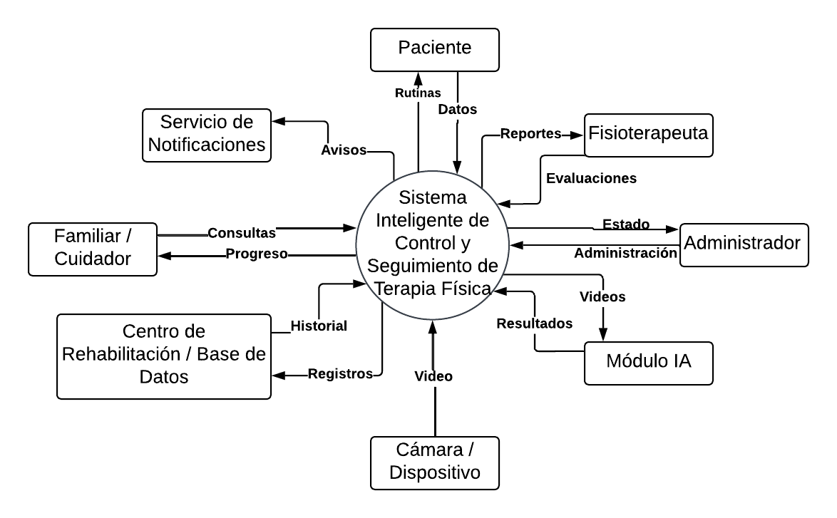

Funciones del producto
El Sistema Inteligente de Control y Seguimiento de Terapia Física integra diversas capacidades funcionales diseñadas para optimizar la rehabilitación remota y la gestión clínica. Las funciones principales se enumeran a continuación:
- Gestión de perfiles de usuario: Administración centralizada de cuentas y niveles de acceso para administradores, fisioterapeutas y pacientes dentro de la plataforma.
- Registro de ficha clínica integral: Captura de datos generales, antecedentes médicos relevantes, motivo de consulta y diagnóstico clínico inicial del paciente.
- Monitoreo de aptitud fisiológica: Registro sistemático de signos vitales previo a cada sesión para validar la seguridad del paciente antes de iniciar la actividad física.
- Evaluación de rangos articulares: Documentación técnica de los grados de movimiento y resultados de pruebas ortopédicas realizadas por el especialista durante la valoración.
- Configuración de planes terapéuticos: Asignación de rutinas personalizadas que incluyen ejercicios específicos (isométricos, resistencia, aeróbicos) con sus respectivas series y repeticiones.
- Captura y flujo de video en tiempo real: Recepción de imágenes mediante la cámara del dispositivo para el monitoreo de la actividad física del paciente en el hogar.
- Análisis cinemático mediante IA: Procesamiento de la ejecución motriz a través de visión por computadora para verificar la precisión técnica del ejercicio realizado.
- Detección de fallos posturales: Identificación automática de errores en la alineación corporal y detección de movimientos compensatorios durante la ejecución de la rutina.
- Contabilización inteligente de repeticiones: Registro automático de repeticiones ejecutadas correctamente y descarte de aquellas que no cumplan con los estándares técnicos.
- Cuantificación de indicadores clínicos: Registro sistemático de niveles de dolor (Escala EVA), fatiga percibida (Escala Borg) y evolución de la capacidad funcional.
- Emisión de retroalimentación inmediata: Generación de sugerencias automáticas al paciente para corregir su técnica y postura en tiempo real durante la práctica domiciliaria.
- Sistema de alertas de seguimiento: Notificación automática al fisioterapeuta ante reportes de dolor agudo, fatiga extrema o incumplimiento de las rutinas asignadas.
- Consulta de historial terapéutico: Acceso organizado y cronológico a los antecedentes de sesiones, cumplimiento de ejercicios y observaciones clínicas previas.
- Generación de reportes de progreso: Visualización objetiva de la evolución del paciente mediante gráficos de mejora funcional, fuerza y reducción de dolor.
- Servicio de notificaciones y recordatorios: Distribución de avisos automáticos al dispositivo del paciente para fomentar la adherencia al plan de rehabilitación.
- Control de acceso para cuidadores: Gestión de permisos específicos para que familiares autorizados visualicen el avance del paciente bajo consentimiento explícito.
- Almacenamiento centralizado de datos: Repositorio seguro de información clínica y terapéutica dentro de la infraestructura de base de datos para garantizar la integridad de la información.
- Documentación de observaciones cualitativas: Registro de notas clínicas y comentarios detallados del fisioterapeuta sobre el desempeño observado en cada sesión.

Clases y caracteristicas de usuarios
Crear tabla con al menos 5 usuarios: fisioterapeuta, paciente, administrador, familiar/cuidador y centro de rehabilitacion.

Usuario | Descripcion | Conocimien tos | Necesidades | Frecuen cia | Permisos
Fisioterapeuta | Profesional que evalúa y controla el tratamiento. | Técnico | Registrar pacientes, asignar rutinas y monitorear el tratamiento. | Alta | Gestión clínica y reportes.
Paciente | Persona en proceso de rehabilitación física. | Básico | Consultar rutinas, realizar ejercicios y visualizar su progreso. | Alta | Consultar información y ejecutar rutinas.
Administrador | Responsable de la administración del sistema. | Técnico | Gestionar usuarios, roles y configuración del sistema. | Media | Administración completa del sistema.
Familiar o cuidador | Persona autorizada para apoyar al paciente. | Básico | Consultar el avance autorizado del paciente. | Baja/Media | Consulta limitada.
Centro de rehabilitación | Institución que utiliza el sistema para apoyar el proceso terapéutico. | Administrativo | Supervisar información e indicadores institucionales. | Media | Consulta institucional autorizada.

Mapa de stakeholders
Mantener la tabla de stakeholders corregida de la 1A y ampliarla con matriz poder/interes y conflictos.

Stakeholder | Poder | Interes | Estrategia
Fisioterapeuta | Alto | Alto | Gestionar de cerca.
Centro de rehabilitacion | Alto | Alto | Gestionar de cerca.
Paciente | Medio | Alto | Mantener informado y validar facilidad de uso.
Administrador | Medio | Alto | Coordinar técnicamente.
Familiar/cuidador | Bajo | Medio | Informar solo con autorizacion.
Equipo desarrollador | Medio | Alto | Coordinar requisitos, evidencias y trazabilidad.
Matriz Poder–Interés
Stakeholder | Poder | Interes | Estrategia
Fisioterapeuta | Alto | Alto | Gestionar de cerca.
Paciente | Medio | Alto | Mantener informado.
Administrador | Alto | Alto | Gestionar de cerca
Familiar/cuidador | Bajo | Medio | Informar solo con autorización.
Centro de rehabilitación | Alto | Alto | Gestionar de cerca
Conflictos potenciales
Stakeholder | Posible conflicto | Acción de mitigación
Fisioterapeuta – Paciente | Incumplimiento de rutinas. | Alertas y seguimiento del progreso.
Paciente – Familiar | Diferencias sobre el acceso a la información clínica. | Permisos y autorización del paciente.
Administrador – Usuarios | Restricciones de acceso o permisos. | Gestión adecuada de roles.
Centro de rehabilitación – Fisioterapeuta | Diferencias en reportes o indicadores. | Estandarizar la información generada por el sistema.

Entorno operativo
El Sistema Inteligente de Control y Seguimiento de Terapia Física funcionará en un ecosistema tecnológico distribuido que permite la interacción entre el centro de rehabilitación y el entorno domiciliario del paciente.
El entorno operativo se desglosa en los siguientes componentes fundamentales:
Plataforma de acceso y dispositivos: El sistema está diseñado para ejecutarse como una aplicación accesible desde dispositivos correspondientes (computadoras o teléfonos celulares) que permitan al usuario interactuar con la interfaz de manera fluida.
Para el acceso web, se requiere un navegador que permita la visualización de rutinas, reportes y la gestión administrativa de la plataforma.
Dispositivo de captura (Cámara): El entorno debe contar con una cámara (integrada o periférica) funcional, la cual es indispensable para la captura de video en tiempo real.
El correcto funcionamiento del análisis visual está supeditado a condiciones ambientales mínimas de iluminación, distancia y visibilidad del cuerpo del paciente.
Conectividad: Se requiere una conexión a Internet estable para permitir el seguimiento remoto, la transmisión de datos terapéuticos entre el paciente y el fisioterapeuta, y la comunicación con los servicios externos de la infraestructura.
.Infraestructura de servidor y procesamiento: El sistema se organiza en torno a una unidad central que actúa como servidor web/API, encargada de procesar las peticiones, gestionar la lógica de negocio y coordinar el intercambio de información entre los actores y los módulos externos.
Módulo de Inteligencia Artificial: El procesamiento de las imágenes para el análisis de movimientos y detección de posturas se delega a un módulo de IA externo especializado en visión por computadora, el cual devuelve los resultados del análisis cinemático al sistema central.
Gestión de datos y evidencias: El entorno operativo incluye una base de datos centralizada para el almacenamiento persistente de la información clínica, terapéutica y los indicadores de progreso (EVA, Borg, capacidad funcional).

Asimismo, el sistema dispone de un esquema de almacenamiento de evidencias para registrar y conservar las pruebas de cumplimiento de las rutinas ejecutadas por el paciente.
Servicios externos de soporte: El sistema interactúa con un servicio de notificaciones externo encargado de distribuir avisos, alertas de dolor elevado y recordatorios de ejercicios a los dispositivos de los usuarios.

Suposiciones y dependencia
Esta sección describe los factores externos y las condiciones que se consideran verdaderas para el diseño y éxito del Sistema Inteligente de Control y Seguimiento de Terapia Física, así como los elementos de los cuales depende su operatividad.
Suposiciones
- Disponibilidad de hardware: Se asume que los pacientes cuentan con acceso a una computadora o teléfono celular equipado con una cámara funcional para la realización de las rutinas.
- Competencias digitales básicas: Se asume que tanto los pacientes como los fisioterapeutas poseen las habilidades necesarias para navegar en interfaces digitales y utilizar aplicaciones web.
- Condiciones ambientales óptimas: Se asume que el entorno domiciliario del paciente permite cumplir con requisitos mínimos de iluminación, distancia y visibilidad para el análisis visual.
- Veracidad de la información: Se asume que los datos clínicos, antecedentes y reportes de signos vitales proporcionados por el paciente son precisos y honestos.
- Supervisión profesional continua: Se asume que el fisioterapeuta validará las recomendaciones automáticas de la IA antes de realizar ajustes definitivos en el tratamiento.
- Adherencia del paciente: Se asume que el paciente mantiene el compromiso de ejecutar las rutinas siguiendo las guías visuales y recomendaciones del sistema.
- Soporte administrativo: Se asume la existencia de personal encargado de la gestión técnica para garantizar la creación de usuarios y el mantenimiento de la plataforma.
- Consentimiento informado: Se asume que todos los usuarios aceptan los términos de confidencialidad y el manejo de sus datos clínicos con fines académicos y terapéuticos.
Dependencias
- Conectividad de red: El sistema depende de una conexión a Internet estable para el seguimiento remoto y la sincronización de evidencias entre el paciente y el especialista.
- Módulo de Inteligencia Artificial: La funcionalidad de análisis cinemático depende de la disponibilidad y respuesta técnica del módulo externo de visión por computadora.
- Servicio de mensajería externo: El envío de alertas de riesgo y recordatorios automáticos depende de la integración con un servicio de notificaciones funcional.
- Hardware de captura: La verificación de la técnica y el conteo de repeticiones dependen estrictamente del funcionamiento del sensor de imagen (cámara) del dispositivo del usuario.
- Persistencia de datos: La capacidad de visualizar el progreso funcional depende de la integridad y disponibilidad de la base de datos centralizada.
- Infraestructura de servidor: La coordinación entre los diferentes actores y módulos depende de la estabilidad operativa del servidor web y la API del sistema.
- Protocolos clínicos institucionales: La configuración de las rutinas depende de las normativas y metodologías de rehabilitación establecidas por el centro de rehabilitación.
- Autorizaciones de acceso: La visualización de información por parte de familiares depende de la configuración técnica de permisos y el consentimiento explícito del paciente.

Modelado organizacional i*: dependencia estrategica PFC
Diagrama de Dependencia Estratégica (SD)
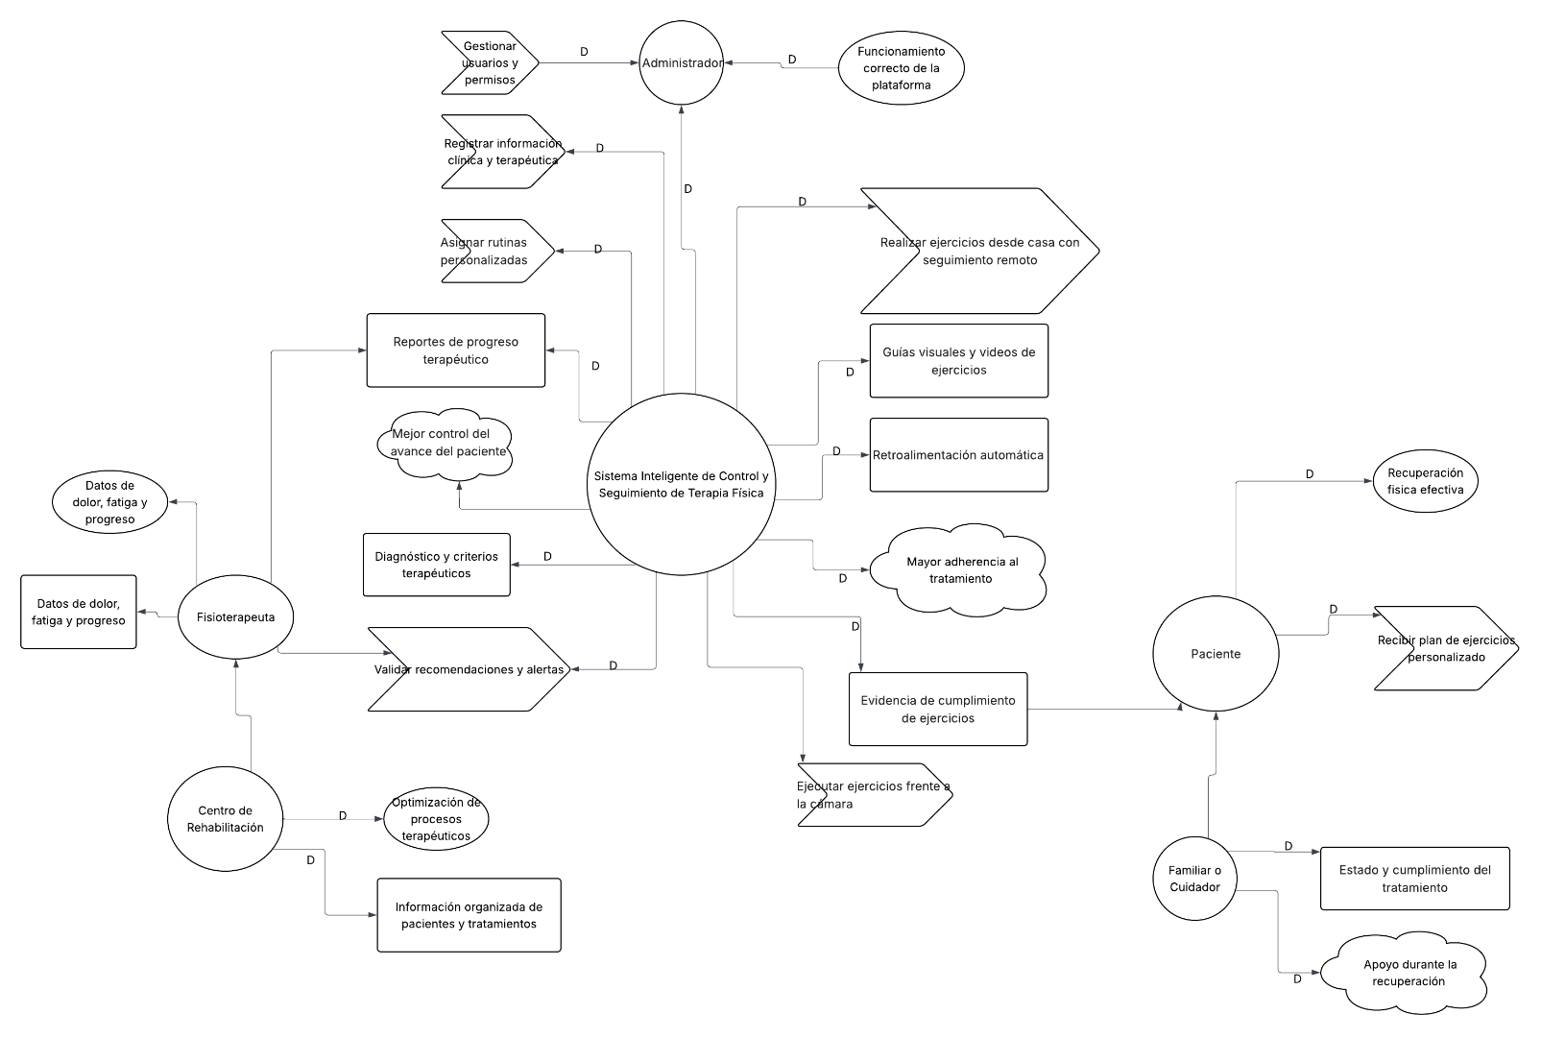
Diagrama de Justificación Estratégica (SR)
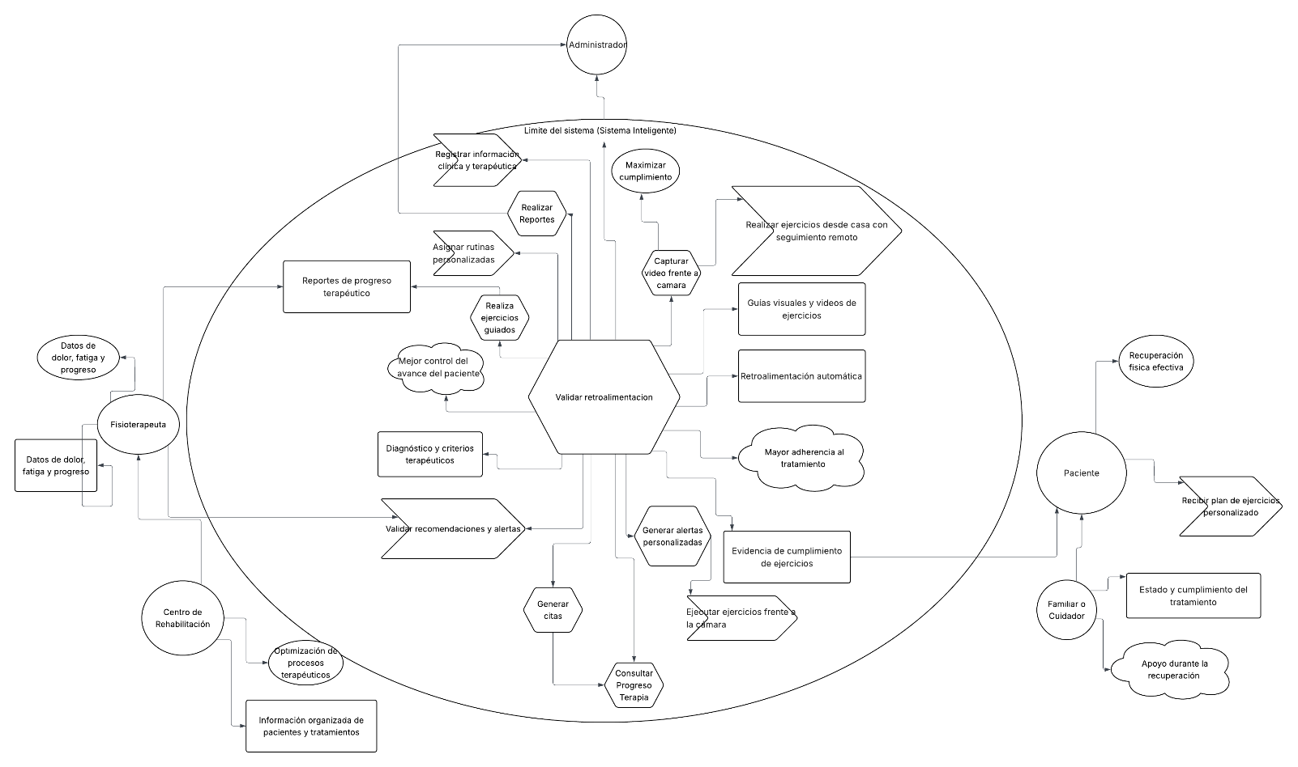

Angelo Zambrano - Bloque 2
Responsable de interfaces externas, requisitos funcionales, requisitos no funcionales y restricciones de diseno.

Aspecto | Detalle
Secciones | 3.1 a 3.4
Criterios de rubrica | C3 requisitos funcionales con 8 atributos; C4 RNF cuantificados; C5 interfaces y mockups; C7 restricciones.
Extension sugerida | 9 a 11 paginas antes de apendices.
Entregables | Mockups, tabla de interfaces, minimo 30 RF, 12 RNF y 12 restricciones.

Interfaces externas
Dividir en interfaces de usuario, hardware y software. Las pantallas deben tener tabla de datos de entrada, salida y RF relacionados.

Pantallas obligatorias:
- Inicio de sesion
- Recuperacion de contrasena
- Dashboard del fisioterapeuta
- Registro de paciente
- Evaluacion inicial
- Registro de signos vitales
- Asignacion de rutina
- Catalogo de ejercicios
- Panel del paciente
- Ejecucion con camara
- Retroalimentacion
- Progreso
- Alertas
- Reportes
- Administracion de usuarios

Figura 5. Mockups principales del sistema
Crear minimo 8 mockups. Recomendado: login, dashboard del fisioterapeuta, registro de paciente, evaluacion inicial, asignacion de rutina, ejecucion con camara, retroalimentacion automatica, reporte de progreso y panel administrador.

Interfaces de hardware
Hardware | Uso en el sistema | Restriccion | RF relacionado
Camara web/celular | Capturar movimiento del paciente. | Necesaria para analisis visual. | RF-20
PC del fisioterapeuta | Gestionar pacientes y reportes. | Navegador actualizado. | RF-03, RF-27, RF-30
Celular/laptop del paciente | Consultar rutina y ejecutar ejercicios. | Camara e internet. | RF-18, RF-19
Servidor | Alojar backend y servicios. | Disponibilidad durante pruebas. | RNF-07
Conexion de red | Acceso remoto y notificaciones. | Estabilidad minima. | RNF-02

Interfaces de software
Incluir navegador, backend/API, base de datos, modulo IA, libreria de vision por computadora, autenticacion, notificaciones, GitHub y almacenamiento de evidencias.

Requisitos funcionales
La rubrica pide minimo 15 RF con 8 atributos; para maxima nota se recomiendan 30 RF. Todos deben usar exactamente esta plantilla:

ID | Nombre | Descripcion | Actor principal | Fuente/Evi dencia | Prioridad MoSCoW | Depende ncias | Criterio de aceptacion
RF-XX | Nombre corto | El sistema debera... | Actor | EV-... | Must/Should/ Could/Wont | RF/RNF/Mo dulo | Condicion comprobable

Lista de RF que debe convertir desde los RC de la 1A:

Rango | Requisitos
RF-01 a RF-02 | Autenticar usuarios; gestionar roles y permisos.
RF-03 a RF-07 | Registrar paciente, motivo de consulta, antecedentes, condicion clinica y gravedad.
RF-08 a RF-14 | Signos vitales, rangos, pruebas, dolor, fatiga, capacidad funcional y observaciones.
RF-15 a RF-18 | Plan terapeutico, catalogo de ejercicios, asignar rutina y guias visuales.
RF-19 a RF-25 | Sesion remota, camara, analisis, errores de postura, repeticiones correctas, rechazo de incorrectas y retroalimentacion.
RF-26 a RF-32 | Evidencia de cumplimiento, progreso, alertas, recomendaciones, reportes, recordatorios y consulta familiar autorizada.

Requisitos no funcionales
Crear 12 RNF cuantificados bajo ISO/IEC 25010. No usar frases vagas.

ID | Categoria | Metrica cuantificable
RNF-01 | Usabilidad | 90% de usuarios completa consulta de rutina en <=3 minutos.
RNF-02 | Rendimiento | Pantallas principales cargan en <=2 segundos.
RNF-03 | Eficiencia/IA | Analisis visual minimo 15 FPS en prueba controlada.
RNF-04 | Exactitud/fiabilidad | Conteo de repeticiones con precision minima de 85% en prototipo.
RNF-05 | Seguridad | Cierre automatico tras 15 minutos de inactividad.
RNF-06 | Privacidad | Datos clinicos visibles solo por usuarios autorizados.
RNF-07 | Disponibilidad | 95% de disponibilidad durante pruebas academicas.
RNF-08 | Integridad | No perdida de datos luego de guardar formularios.
RNF-09 | Compatibilidad | Chrome/Edge actualizados y camara minima 720p.
RNF-10 | Mantenibilidad | Modulos organizados y documentados.
RNF-11 | Accesibilidad | Texto legible, botones identificables y contraste adecuado.
RNF-12 | Consentimiento | No activar camara ni guardar evidencias sin consentimiento.

Restricciones de diseno
Crear minimo 12 restricciones con justificacion e impacto. Deben cubrir limites eticos, tecnicos y de privacidad.
- El sistema no reemplaza al fisioterapeuta.
- La camara requiere consentimiento.
- La IA no genera diagnostico medico.
- La ejecucion remota requiere camara.
- La version academica no es dispositivo medico certificado.
- Datos clinicos protegidos por roles.
- Acceso desde navegador moderno.
- Reportes con advertencia de validacion profesional.
- Analisis depende de iluminacion y posicion.
- Evidencias guardadas con fecha y usuario.
- Paciente no modifica rutinas.

- Familiar solo accede con autorizacion.

Frixon Moran - Bloque 3
Responsable de casos de uso, especificaciones textuales, diagramas de secuencia, actividad y estados.

Aspecto | Detalle
Secciones | 4.1 a 4.5
Criterio de rubrica | C6 modelado UML: casos de uso y modelado complementario.
Extension sugerida | 8 a 10 paginas antes de apendices.
Entregables | Diagrama de casos de uso, 8 CU detallados, 4 secuencias, 2 actividades y 1 estados.

Diagrama general de casos de uso
Crear Figura 6. Debe mostrar actores, limite del sistema y casos principales. Debe incluir include y extend donde corresponda.

Actores | Casos de uso obligatorios
Fisioterapeuta, paciente, administrador, familiar/cuidador, modulo IA, servicio de notificaciones y centro de rehabilitacion. | Iniciar sesion, gestionar usuarios, registrar paciente, registrar evaluacion inicial, registrar signos vitales, registrar dolor y fatiga, crear plan terapeutico, gestionar catalogo, asignar rutina, consultar rutina, realizar ejercicio con camara, analizar movimiento, contar repeticiones, detectar errores, retroalimentacion, registrar cumplimiento, visualizar progreso, reporte, alerta, recordatorio y consulta autorizada.

Relaciones include y extend recomendadas
- Registrar evaluacion inicial incluye registrar signos vitales.
- Asignar rutina incluye seleccionar ejercicios y definir series/repeticiones.
- Realizar ejercicio con camara incluye capturar movimiento y analizar movimiento.
- Analizar movimiento incluye contar repeticiones.
- Detectar errores extiende analizar movimiento.
- Retroalimentacion extiende detectar errores.
- Alerta extiende detectar riesgo.
- Recordatorio extiende rutina pendiente.

Especificacion textual de casos de uso
Hacer 8 casos de uso detallados, aunque la rubrica pide minimo 5. Usar la misma plantilla para todos.

Campo | Debe incluir
ID | CU-XX
Nombre | Nombre claro del caso de uso
Actor principal | Usuario que inicia
Actores secundarios | Sistema, IA, notificaciones u otros
RF asociados | RF-XX conectados
Objetivo | Para que sirve
Precondiciones | Que debe existir antes
Disparador | Que inicia el caso
Flujo basico | Pasos numerados
Flujos alternos | Variaciones validas
Excepciones | Errores o problemas
Postcondiciones | Resultado final
Reglas de negocio | Condiciones importantes
Criterios de aceptacion | Como se valida

Casos de uso que debe detallar:

- CU-01 Iniciar sesion.
- CU-02 Registrar paciente y evaluacion inicial.
- CU-03 Crear plan terapeutico.
- CU-04 Asignar rutina.
- CU-05 Realizar ejercicio remoto con camara.
- CU-06 Analizar movimiento y contar repeticiones.
- CU-07 Visualizar progreso y generar reporte.
- CU-08 Generar alertas y recordatorios.

Diagramas de secuencia
Debe elaborar 4 diagramas, cada uno con explicacion antes y despues.

Figura | Diagrama | Objetos sugeridos
Figura 7 | Registrar paciente y evaluacion inicial | Fisioterapeuta, Interfaz web, ControladorPaciente, ServicioEvaluacion, BaseDatos.
Figura 8 | Asignar rutina terapeutica | Fisioterapeuta, Interfaz web, ControladorRutina, ServicioEjercicio, BaseDatos, ServicioNotificacion.
Figura 9 | Realizar ejercicio con camara e IA | Paciente, Interfaz paciente, Camara, ModuloIA, ServicioRetroalimentacion, BaseDatos.
Figura 10 | Generar alerta y recomendacion | Sistema, ModuloIA, ServicioAlerta, Fisioterapeuta, Paciente, ServicioNotificacion, BaseDatos.

Diagramas de actividad

Figura | Actividad | Decisiones obligatorias
Figura 11 | Evaluacion y asignacion de tratamiento | Paciente existe? Datos completos? Signos vitales permiten terapia? Rutina validada?
Figura 12 | Ejecucion remota del ejercicio | Camara disponible? Postura correcta? Riesgo detectado? Rutina terminada?

Diagrama de estados
Crear Figura 13. Estados del tratamiento terapeutico: registrado, evaluado, con plan asignado, en tratamiento, sesion programada, ejercicio en ejecucion, en seguimiento, con alerta, en revision, finalizado y suspendido.

Jonathan Viteri - Bloque 4
Responsable de clases, arquitectura, despliegue, priorizacion, trazabilidad y apendices.

Aspecto | Detalle
Secciones | 4.6 a 5.3 + Apendices A, B, C, D y E
Criterios de rubrica | C6 clases, C7 MoSCoW y restricciones, C8 trazabilidad, C9 plan/GitHub, C10 evidencias.
Extension sugerida | 9 a 12 paginas + apendices.
Entregables | Clases, arquitectura, despliegue, clasificacion, MoSCoW, trazabilidad, GitHub y evidencias.

Diagrama de clases conceptual
La rubrica pide minimo 8 clases, pero deben hacer minimo 18 para asegurar. Todas las relaciones deben tener multiplicidad.

Clases recomendadas:
- Usuario
- Rol
- Paciente
- Fisioterapeuta
- Administrador
- FamiliarCuidador
- EvaluacionInicial
- SignosVitales
- IndicadorClinico
- PlanTerapeutico
- Rutina
- Ejercicio
- EjercicioAsignado
- SesionTerapia
- EjecucionEjercicio
- AnalisisMovimiento
- Repeticion
- Alerta
- Recomendacion
- Reporte
- Notificacion
- EvidenciaMultimedia
- ConsentimientoInformado

Relaciones obligatorias:
- Usuario tiene Rol.
- Paciente se asocia con Fisioterapeuta.
- Paciente tiene EvaluacionInicial.
- Paciente tiene PlanTerapeutico.
- PlanTerapeutico contiene Rutina.
- Rutina contiene EjercicioAsignado.

- EjercicioAsignado referencia Ejercicio.
- Paciente realiza SesionTerapia.
- SesionTerapia contiene EjecucionEjercicio.
- EjecucionEjercicio genera AnalisisMovimiento.
- AnalisisMovimiento contiene Repeticion.
- AnalisisMovimiento genera Alerta y Recomendacion.
- SesionTerapia tiene EvidenciaMultimedia.
- Paciente tiene ConsentimientoInformado.
- Fisioterapeuta genera Reporte.
- Sistema envia Notificacion.

Diagrama de componentes / arquitectura logica
Crear Figura 15. Debe ir casi al final del modelado. Mostrar capas y modulos.

Capa | Componentes
Presentacion | Interfaz fisioterapeuta, interfaz paciente, interfaz administrador.
Aplicacion | Autenticacion, pacientes, evaluacion, rutinas, seguimiento, reportes y alertas.
IA | Captura de movimiento, analisis de postura, conteo de repeticiones y retroalimentacion.
Datos | Base de datos, evidencias multimedia e historial terapeutico.
Servicios externos | Notificaciones, camara/dispositivo y GitHub.

Diagrama de despliegue
Crear Figura 16. Debe ir al final del modelado. Mostrar nodos fisicos/logicos y conexiones.
- Dispositivo del paciente
- Camara
- Dispositivo del fisioterapeuta
- Dispositivo del administrador
- Servidor web
- Servidor API
- Servicio IA
- Servidor de base de datos
- Almacenamiento de evidencias
- Servicio de notificaciones
- Repositorio GitHub

Clasificacion de requisitos
Crear tabla con todos los RF, RNF y restricciones.

ID | Nombre | Tipo | Categoria | Fuente | Caso de uso
RF-XX | Nombre del requisito | RF/RNF/Restricc ion | Gestion, IA, seguridad, etc. | EV-... | CU-XX

Priorizacion MoSCoW
La tabla debe justificar cada requisito, especialmente Must y Wont.

Prioridad | Ejemplos
Must | Login, registrar paciente, evaluacion, asignar rutina, camara, analisis de movimiento, conteo de repeticiones, progreso, seguridad y privacidad.
Should | Retroalimentacion, alertas, reportes y recordatorios.

Prioridad | Ejemplos
Could | Consulta familiar, exportacion avanzada y personalizacion.
Wont | Diagnostico automatico, prescripcion sin fisioterapeuta, emergencias medicas y dispositivo medico certificado.

Matriz de trazabilidad parcial
Crear minimo 25 filas. Debe conectar evidencia, hallazgo, requisito, caso de uso y criterio de aceptacion.

Evidencia | Hallazgo | Requisito derivado | Caso de uso | Criterio de aceptacion
EV-ENT-01 | Signos vitales antes de terapia | RF-08 | CU-02 | El fisioterapeuta registra y guarda signos vitales.
EV-ENT-01 | Escala EVA para dolor | RF-11 | CU-02 | El sistema guarda nivel de dolor.
EV-ENT-02 | Ejercicios adaptados | RF-15 | CU-03 | El plan se crea segun condicion del paciente.
EV-ENT-03 | Analisis con camara | RF-20/RF-21 | CU-05 | La camara captura movimiento y la IA lo analiza.
EV-CONS-01 | Uso de imagen/audio autorizado | RNF-12 | CU-05 | No se activa camara sin consentimiento.

Apendices y evidencias
Jonathan coordina los apendices, pero todos deben entregar evidencias y archivos editables. Los apendices son evaluables y no deben quedar incompletos.

Apendice | Contenido obligatorio | Responsable
A. Plan del proyecto de IR | Cronograma, roles, tecnicas de elicitacion, justificacion y riesgos. | Jonathan coordina, todos revisan
B. Trabajo de campo y evidencias | Catalogo de evidencias, guia de entrevista, actas firmadas, cuestionario, resultados, observacion, consentimientos, fotos, video y audio. | Todos entregan, Jonathan organiza
C. MoSCoW completo | Tabla completa con prioridad y razon de cada clasificacion. | Jonathan
D. Trazabilidad completa | Minimo 25 filas evidencia -> requisito -> caso de uso. | Jonathan
E. Repositorio GitHub | Enlace, estructura de carpetas, capturas y minimo 20 commits. | Jonathan coordina, todos hacen commits

Estructura minima del GitHub

Carpeta | Contenido
/documento | Versiones del documento ERS/SRS.
/diagramas | Diagramas editables y exportados.
/mockups | Pantallas y prototipos.
/evidencias | Fotos, audio, video, consentimientos y capturas.
/anexos | Actas, cuestionarios y matrices completas.
/requisitos | RF, RNF, restricciones, MoSCoW y trazabilidad.
/referencias | Bibliografia y PDFs/links de apoyo.

Registro de commits sugerido
Deben registrar minimo 20 commits. No hacer todo en un solo commit.
- Crear estructura inicial del repositorio.
- Agregar documento 1A corregido.
- Agregar documento base 1B.
- Agregar diagrama de contexto.
- Agregar matriz de stakeholders.
- Agregar diagrama i*.
- Agregar interfaces externas.
- Agregar mockups.
- Agregar requisitos funcionales.
- Agregar requisitos no funcionales.
- Agregar restricciones.
- Agregar casos de uso.
- Agregar CU detallados.
- Agregar secuencias.
- Agregar actividades.
- Agregar estados.
- Agregar clases.
- Agregar arquitectura.
- Agregar despliegue.
- Agregar MoSCoW.

- Agregar trazabilidad.
- Agregar evidencias y consentimientos.
- Revision final de formato.

Checklist final antes de unir y entregar
Antes de entregar, una persona debe revisar este checklist completo.

Item | Debe estar
Documento unico | La 1B contiene la 1A corregida y las secciones nuevas.
GitHub | Enlace en portada y apendice E.
Paginas | Minimo 30 paginas sin anexos extensos.
RF | Minimo 15, recomendado 30, todos con 8 atributos.
RNF | Minimo 8, recomendado 12, todos cuantificados.
Diagramas | Contexto, i*, casos de uso, secuencias, actividad, estados, clases, arquitectura y despliegue.
Casos de uso | Minimo 5 detallados, recomendado 8.
Clases | Minimo 8 clases, recomendado 18 o mas con multiplicidad.
MoSCoW | Must y Wont justificados.
Trazabilidad | Minimo 20 filas, recomendado 25.
Evidencias | Actas, consentimientos, fotos, video, audio y cuestionario.
Limpieza | No debe quedar AQUI, PEGAR, REEMPLAZAR, Figura ni Skateholders.
Formato | Todas las tablas y figuras numeradas.

Orden final para unir los bloques
- Caratula, historial de versiones, indice, indice de figuras e indice de tablas.
- Bloque Kevin: secciones 1.1 a 2.7.
- Bloque Angelo: secciones 3.1 a 3.4.
- Bloque Frixon: secciones 4.1 a 4.5.
- Bloque Jonathan: secciones 4.6 a 5.3.
- Conclusiones.
- Referencias.
- Apendices A, B, C, D y E.
- Actualizar indices y revisar formato final.
Nota final para el equipo

El riesgo mas alto de la entrega son los gatekeepers: GitHub en portada, documento unificado, 1A corregida, evidencias reales, consentimientos, minimos cuantificados y trazabilidad. Si alguno falta, puede bajar drasticamente la nota.

ISO, & IEC. (2011). COPYRIGHT PROTECTED DOCUMENT. www.iso.org
Francisco, J. A., & Rodrigues, P. S. (2023). Computer Vision Based on a Modular Neural Network for Automatic Assessment of Physical Therapy Rehabilitation Activities. IEEE Transactions on Neural Systems and Rehabilitation Engineering, 31, 2174–2183. https://doi.org/10.1109/TNSRE.2022.3226459
Omg. (2009). An OMG ® Unified Modeling Language ® Publication OMG ® Unified Modeling Language ® (OMG UML ® ) OMG Document Number: Date. https://www.omg.org/spec/UML/20161101/PrimitiveTypes.xmi
Sommerville, Ian. (2016). Software engineering. Pearson.
Sumner, J., Lim, H. W., Chong, L. S., Bundele, A., Mukhopadhyay, A., & Kayambu, G. (2023). Artificial intelligence in physical rehabilitation: A systematic review. Artificial Intelligence in Medicine, 146. https://doi.org/10.1016/j.artmed.2023.102693
Systems and software engineering-Life cycle processes-Requirements engineering. (2018).

